Отчет по лабораторной работе №3

Markdown

Кочкарев “sakochkarev” Станислав

Содержание

# 1 Цель работы

Научиться оформлять отчеты с помощью легковесного языка разметки Markdown.

# 2 Задание

* Сделать отчет по предыдущей лабораторной работе в формате Markdown.
* В качестве отчета предоставить отчеты в 3 форматах: pdf, docx и md.

# 3 Выполнение лабораторной работы

Первым делом были установлены утилиты pandoc и pandoc-crossref (утилита pandoc-citeproc встроена в пакет pandoc) (рис. 1).

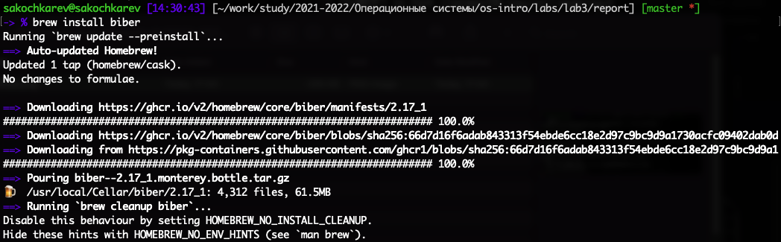

Рис. 1: Установленные утилиты pandoc и pandoc-crossref

Далее был написан тестовый .md файл (рис. 2), который позже был преобразован в .pdf файл.

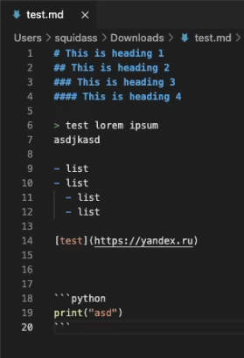

Рис. 2: Тестовый .md файл, который проверялся для компилирования

Однако на этом этапе возникли проблемы. Как оказалось позже, не был установлен LaTeX.

Далее шли долгие часы поиска решения вставших проблем. Первым шагом к решению была установка basictex. Однако попытка конвертации .md файла вновь не увенчалась успехом. Далее была установлена утилита biber, которой, как предполагалось, и не хватало для правильной работоспособности (рис. 3).



Рис. 3: Установка пакета biber

Однако и после этого тестовый файл не компилировался.

Следуя выводящимся ошибкам был также скачен и установлен дополнительный пакет biblatex-gost (рис. 4).

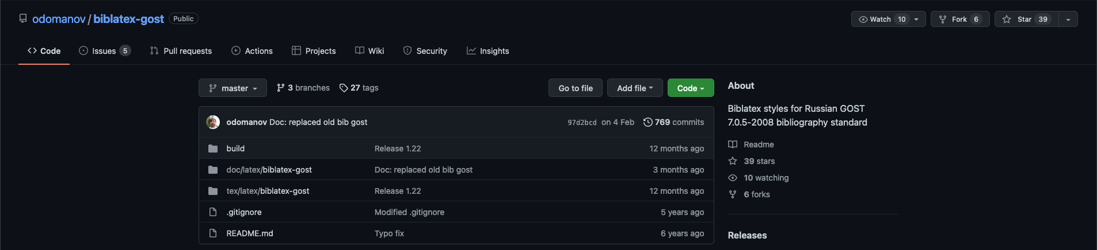

Рис. 4: GitHub репозиторий пакета biblatex-gost

Однако и это не дало ожидаемого результата. .md файл все так же не компилировался.

В попытках исправить проблемы был удален “обрезанный” basictex и установлен mactex (mactex-no-gui), который является более “полным” пакетом (рис. 5).

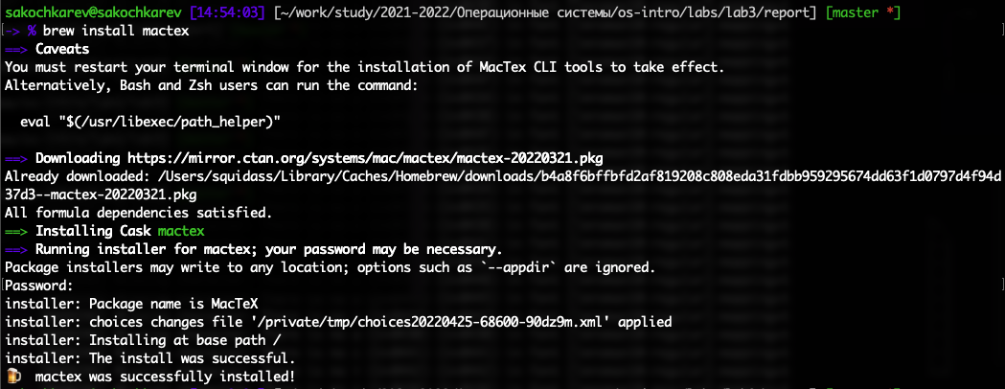

Рис. 5: Установка пакета mactex

После установки и некоторых дополнительных изменений тестовый файл стал нормально преобразовываться (рис. 6).

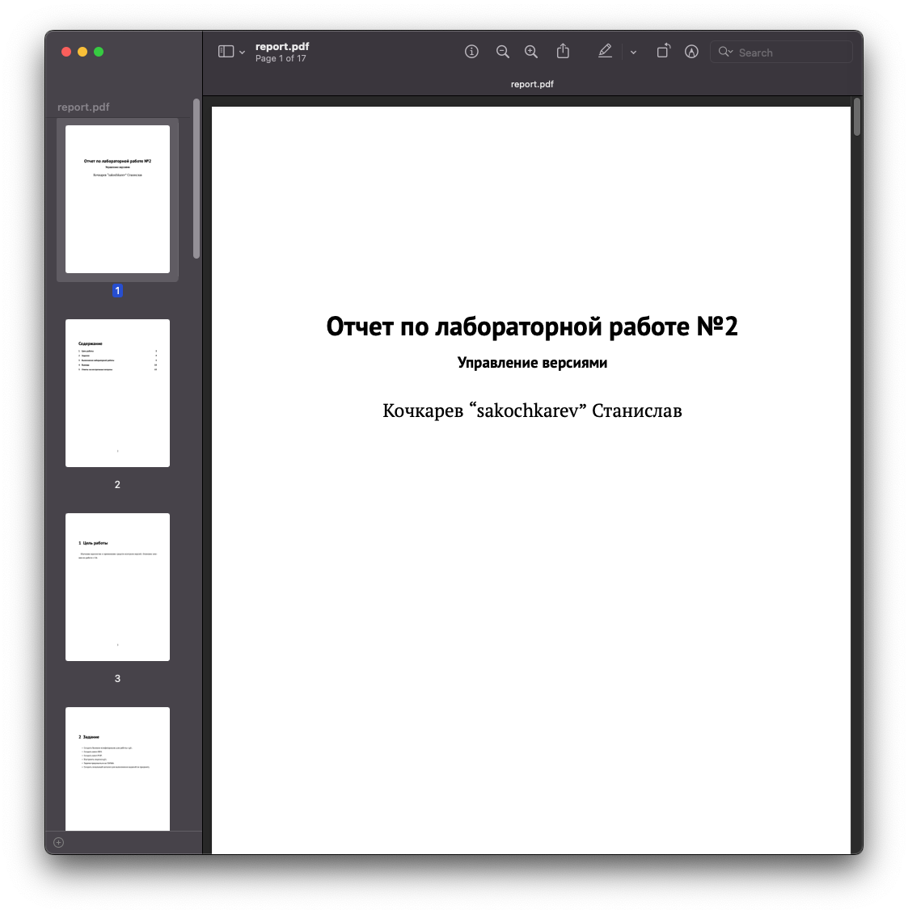

Рис. 6: Титульный лист преобразованного в .pdf файла

Далее были сделаны некоторые изменения в его формате (metadata блок был вынесен в отдельный файл).

После того, как тестовый файл был полностью проверен, было время приступить к выполнению основного задания и переписать отчет второй лабораторной работы в формате .md.

В результате отчет был успешно переписан (рис. 7).

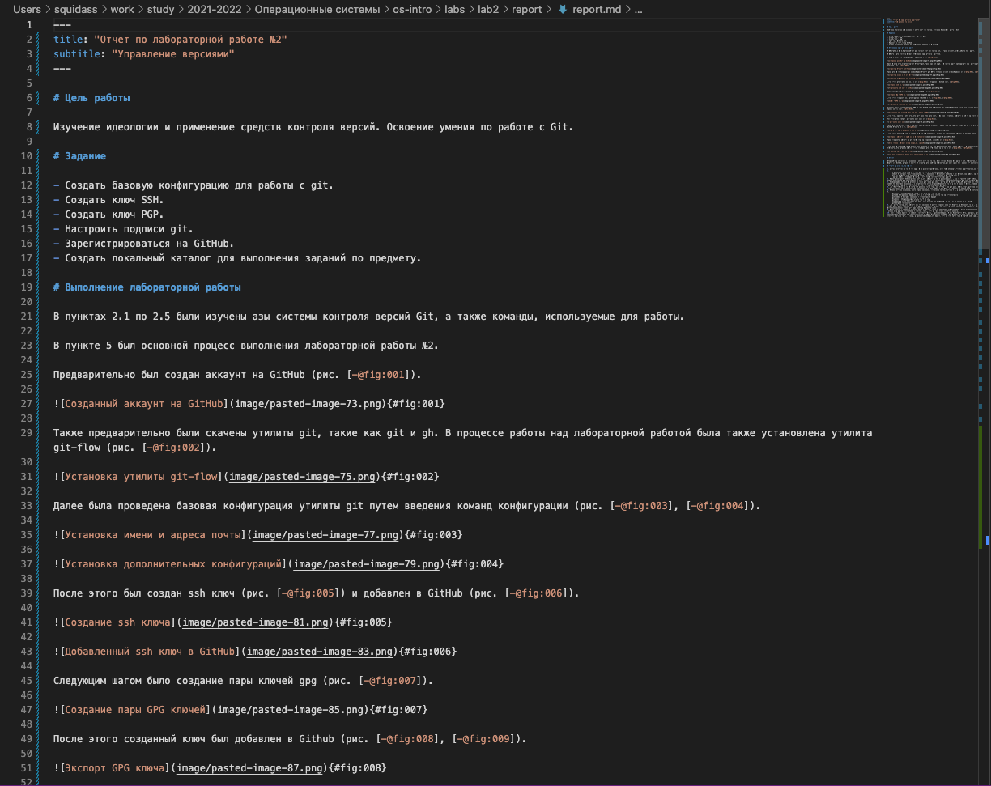

Рис. 7: Текст переписанного в .md отчета лабораторной работы №2

Который впоследствии был преобразован в pdf и docx файлы (рис. 8).

Рис. 8: Преобразованные файлы

Рис. 8: Преобразованные файлы

# 4 Выводы

Мы научились оформлять отчеты с помощью легковесного языка Markdown и преобразовывать их в другие форматы.